МУНИЦИПАЛЬНОЕ АВТОНОМНОЕ ДОШКОЛЬНОЕ ОБРАЗОВАТЕЛЬНОЕ УЧРЕЖДЕНИЕ ДЕТСКИЙ САД №18

Конспект
по экспериментальной деятельности
с использование цифровой лаборатории
«Наураша в стране Наурандии»
«Что такое кислотность.
Как мы чувствуем вкус»

Выполнила:
воспитатель высшей
квалификационной категории
Павленкова Елена Сергеевна

р.п. Юганец
2021-2022 уч.г.
МОДУЛЬ «КИСЛОТНОСТЬ»
«Что такое кислотность. Как мы чувствуем вкус»
Цель: познакомить детей с понятием «кислотность».
Задачи:
Образовательные:
- закрепить знания детей об органах чувств;
- дать детям представление о кислотности;
- расширять кругозор детей;
- закреплять умение работать в команде.
Развивающие:
- совершенствовать процессы внимания, памяти, мышления, восприятия.
- расширять словарный запас детей;
- развивать вкусовое восприятие;
- развивать навыки исследовательской деятельности и познавательной активности.
Воспитательные:
- воспитывать бережное отношение к своему здоровью.
Оборудование и материалы: иллюстрации, ноутбук, лоток с набором для эксперимента «Кислотность», контейнеры для опытов по 2 шт., на каждую пару детей (с лимонным соком и пищевой содой, одноразовые ложки (маленькие) на каждого ребёнка; стакан с чистой водой на каждую пару детей, зубочистки или шпажки, тарелки с нарезанными яблоком, лимоном и апельсином, влажные салфетки, сок яблочный, сок лимонный, сок апельсиновый для опытов, бутылка сладкой газированной воды, пищевая сода, салфетки детские влажные, тряпочка сухая протирать датчик кислотности.

Ход занятия:
Ребята давайте,
Дружно за руки возьмемся
И друг другу улыбнемся.
Мы пожмем друг другу руку
Побежит тепло по кругу,
Будем вместе очень дружно
На вопросы отвечать
Все хотим мы много знать.

Организационный момент.
Воспитатель: Ребята, сегодня с утра к нам в группу принесли посылку, давайте посмотрим, от кого она. (На коробке нарисован Наураша). Вы догадались, кто нам её отправил?
Открываю коробку. Там записка:
«Здравствуйте, мои друзья, приглашаю вас посетить мою лабораторию и оказать мне помощь в проведении исследований пройденного нами модуля».
Удивительно, не так ли, ребята? О каком модуле говорит Наураша? У
вас есть какие-нибудь предположения?
(ответы детей – перечисляют все пройденные темы)
Совсем не понятно, о чем говорит Наураша. Ой, ребята, а в посылке еще кое-что лежит. Какая-то коробочка. Смотрят, что в ней (фрукты – яблоко,лимон, апельсин), заранее разрезанные на маленькие кусочки). Мне кажется, я догадалась, о каком модуле говорил наш ученый.
А вы? (ответы детей –кислотность).
Правильно! А вот и пометка на коробочке: «Первое задание: Вы должны с закрытыми глазами определить, что попробовали». (детям даётся по кусочку яблока, апельсина и лимона.
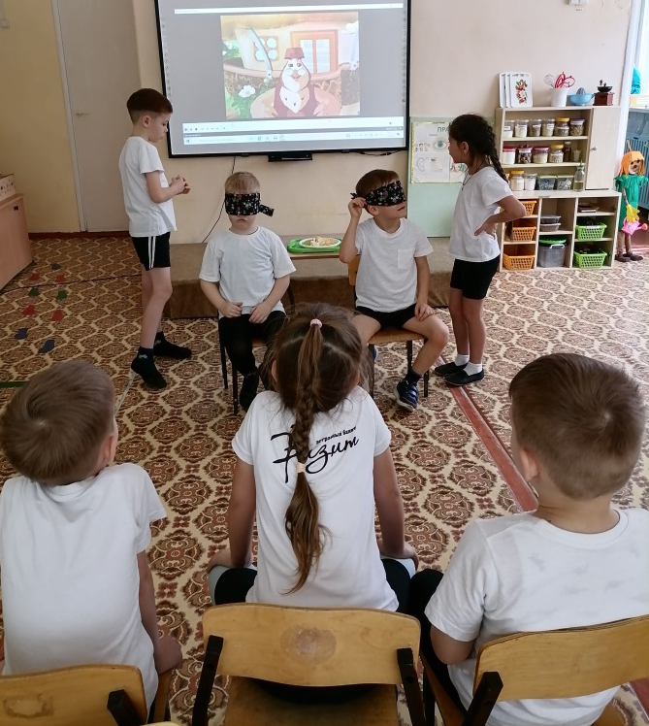
Пробуют на вкус, и говорят, что они ели.)
-Что помогло вам определить? (ответы детей: язык).
- А кто-нибудь знает, что такое язык? (ответы детей).
Воспитатель: Все вы правы, но существует термин, то есть определение слова «язык» - это орган чувств, который отвечает за распознавание вкуса.
Язык расположен в ротовой полости. Язык - это мышца, которая способна различать вкус. На языке есть вкусовые сосочки, которые помогают различить вкус.
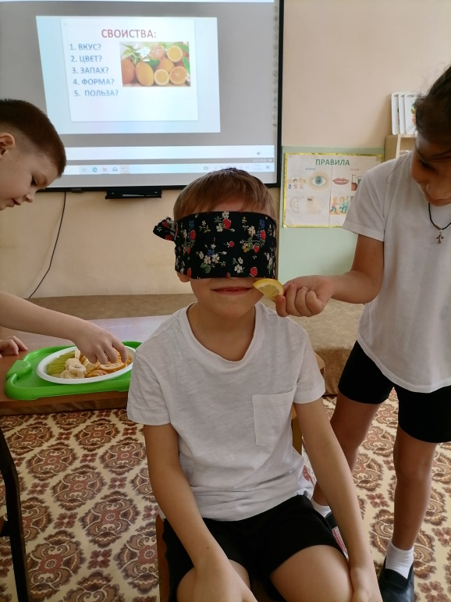
- А кто мне подскажет, что такое «органы чувств»?
(Органы, с помощью которых человек воспринимает или чувствует окружающий мир).
- Какие вкусы распознавал ваш язык? (сладкий и кислый).
Воспитатель: А вы знаете, что наш язык распознает вкусы разными своими
частями! А хотите узнать подробнее об этом? (смотрят на картинку)
Кончик языка – чувствует сладкое и солёное,
Боковые стороны языка – чувствует кислое,
Корень языка – чувствует горькое.
Воспитатель: Самое время переходить к следующему заданию.
1. Загружаем программу.
2. Открываем модуль кислотность.
3. Выбираем настройку заданий.
4. Определяем задачи исследования.
Закрепить понятие «кислотность».
Научиться измерять кислотность разных продуктов
Воспитатель: Ребята, на прошлом занятии Наураша познакомил вас со шкалой измерения кислотности.
Вот она (изображение). Значение кислотности измеряется по шкале от 1 до 14. Чем ниже значение, тем выше показатель кислотности. Середина шкалы (7) нейтральное значение.
Воспитатель: Ребята, а в нашей посылке еще кое-что припрятано! (бутылка
с яблочным соком, лимонным, чистая вода и газировка)

1. ЯБЛОЧНЫЙ СОК
- Налить яблочный сок в стакан с зелёной наклейкой.
- произвести измерение.
Что мы видим, ребята? (ответы детей). Я должна вам сказать, что кислота есть и в нашем желудке, называется она соляная кислота, и, если её в желудке очень много, то человек испытывает дискомфорт, неприятные ощущения и даже боль.

2. ЛИМОННЫЙ СОК
- Налить лимонный сок в стакан с жёлтой наклейкой.
- Произвести измерения.
Воспитатель: Ребята, что мы увидели? Какой сок оказался самым кислым?
(ответы детей: лимонный)

3. ЧИСТАЯ ВОДА
- Налить воду в стакан с белой наклейкой.
- Произвести измерения.
Воспитатель: Смотрите, ребята, вода абсолютно не содержит кислоты,
показатель её кислотности равен 7 – это соответствует нейтральной (не кислой) среде.

4. ГАЗИРОВКА
- Налить газировку в стакан с коричневой наклейкой.
- Произвести измерение.
Воспитатель: Ой, что мы видим! Оказывается, газированная вода содержит очень много кислоты!!! А это опасно! Вы уже знаете, что частое употребление газированных напитков вредно для здоровья человека, особенно для детей, т. к. они содержат много кислоты.

Рефлексия:
Воспитатель: Итак, мои юные исследователи, что нового вы узнали сегодня?
Что вам понравилось? (ответы детей).

Воспитатель: Вы должны обязательно запомнить, что аскорбиновая кислота полезна для нашего организма, но в умеренных количествах. Еще, запомните, что самое большое количество аскорбиновой кислоты содержится в лимоне. А еще, газировка, которую вы все так любите, вредна, так как содержит много кислоты и, соответственно, увеличивает кислотность в желудке, что приводит к дискомфорту, плохому самочувствию.
Ну, что ж, спасибо вам большое за активную работу. До новых научных встреч.

